Белый цветок жизни

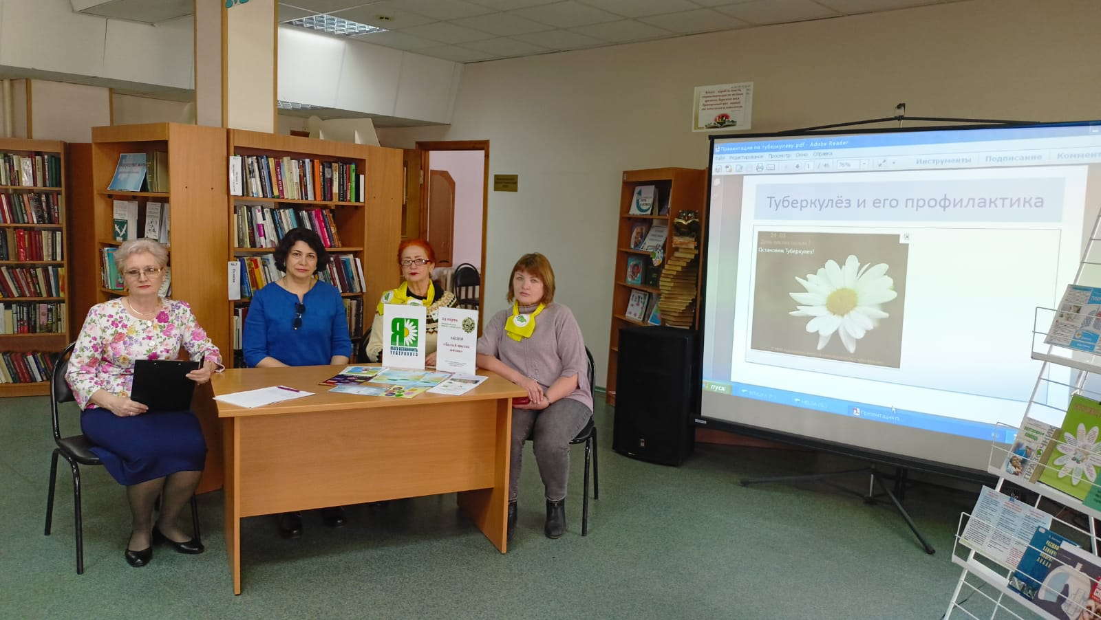

Всемирный день борьбы с туберкулезом в 2023 году пройдет под лозунгом «Да! Мы можем ликвидировать туберкулез!», который призван вселить надежду и привлечь политическую поддержку на высоком уровне, мобилизовать финансовые ресурсы, а также способствовать ускоренной реализации рекомендаций ВОЗ, внедрению инноваций, активизации действий и многосекторальному сотрудничеству в интересах борьбы с эпидемией туберкулеза.
В этом году главным элементом Всемирного дня борьбы с туберкулезом будет настоятельный призыв к странам активизировать работу в этой сфере в свете предстоящего совещания высокого уровня ООН по борьбе с туберкулезом Всемирный день борьбы с туберкулезом проводится ежегодно 24 марта – в день, когда в 1882 г. была открыта бактерия, вызывающая туберкулез, – для повышения осведомленности о проблеме туберкулеза и мобилизации усилий по ликвидации глобальной эпидемии этого заболевания. Цель Всемирного дня борьбы против туберкулеза - привлечение внимания общественности к масштабам этой болезни, способам ее профилактики и лечения.
Традиционно в рамках Всемирного дня борьбы с туберкулезом месячника 23 марта 2023 года стартовала информационно - пропагандистская акция «Белый цветок жизни » на базе МКУК «Старооскольская ЦБС», в которой приняли участие специалисты ОГБУЗ «Центр общественного здоровья и медицинской профилактики города Старого Оскола», филиала ОГКУЗ «Противотуберкулезный диспансер по Старооскольскому округу», сотрудники библиотеки и студенты ОГАПОУ «Старооскольский медицинский колледж». В ходе тематической акции проведен комплекс мероприятий, направленных на повышение уровня информированности по проблеме туберкулеза. Одним из важных направлений акции является проведение медико - социологический опроса – анкетирования по вопросу осведомленности о профилактике заражения туберкулезом. Медико – социологическое исследование провялилось по анкете «Что такое туберкулез?» Всего в нем приняли участие 22 респондента. Важной задачей мероприятия является донесение до разновозрастных групп населения необходимости ведения здорового образа жизни, что включает не только борьбу с вредными привычками, но и мероприятия по раннему выявлению туберкулеза.
В своем выступлении заведующие отделами ОГБУЗ «Центр общественного здоровья и медицинской профилактики города Старого Оскола», врач-терапевт Смольникова Л.А. и врач-методист Мохова О.И. отметили серьезность проблемы распространения и ранней диагностики туберкулеза. Особое место в информационных сообщениях было отведена методам профилактики заболевания: прививкам вакциной БЦЖ и БЦЖ-М новорожденным, а также неинфицированным детям и подросткам согласно «Национальному календарю прививок», а также о необходимости ежегодного прохождения флюорографического обследования.
Участники акции прослушали сообщение врача – фтизиатра Зюбиной Л.Н. по вопросам этиологии, патогенеза, диагностики, клиники и лечения различных форм туберкулеза. Особое внимание было уделено прохождению иммунологического теста на присутствие туберкулезной инфекции в организме человека, который проводится детям с первого года жизни по ежегодно до достижения ребенком 15-летнего возраста. Вниманию участников акции предоставлена обучающая презентация по проблеме раннего выявления туберкулеза. В формате дискуссии организаторы акции ответили на все интересующие вопросы. Все желающие получили печатную продукцию по профилактике заболевания.
В акции «Белый цветок жизни» приняли участие 27 жителей нашего города.

Отдел мониторинга факторов риска
ОГБУЗ «Центр общественного здоровья и медицинской
профилактики города Старого Оскола»
Заведующий отделом Смольникова Людмила Альбертовна

